# Le Traité de l’Élysée (Klasse 7/8)

## Approche

1. Qu'est-ce qu'il y a sur la photo à droite ?
2. 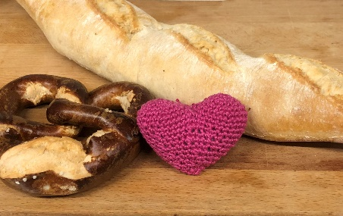Décrivez où se trouvent les objets et expliquez pourquoi on les a pris[1] ?
3. Trouvez un bon titre.

____________________________________________________________

____________________________________________________________

____________________________________________________________

____________________________________________________________

## Qu'est-ce que c'est ce Traité de l'Élysée ? - Compréhension de l'oral

Dans un micro-trottoir[2], Arte Karambolage a posé cette question à des Français et des Allemands :

Regardez [la vidéo](https://www.youtube.com/watch?v=a4sdpEY3E0Y) sur Arte Karambolage [arte.tv]. Qu'est-ce que le Traité de l'Élysée à ton avis[3] ?

## Le Traité de l’Élysée : Compréhension de l’écrit

Le 22 janvier 1963, Konrad Adenauer, Chancelier[4] de l'Allemagne et Charles de Gaulle, Président de la République française, ont signé le traité[5] sur la coopération[6] franco-allemande (dit Traité de l’Élysée) au Palais de l’Élysée à Paris.

On voulait[7] faire ce traité pour trois raisons :

* la réconciliation [8] franco-allemande après des guerres[9]
* une amitié entre les Français et les Allemands
* la construction de l’Europe unie.

Depuis, il y a beaucoup de jumelages[10] entre des villes, des écoles et des universités allemandes et françaises. En 1963, on a fondé[11] l’Office franco-allemand pour la jeunesse (OFAJ)[12]. Depuis, on peut organiser des échanges scolaires[13].

Le 30 avril 1991, on a fondé la chaîne[14] culturelle européenne franco-allemande **Arte** (**A**ssociation **R**elative à la **T**élévision **E**uropéenne) à Strasbourg.

### Questions :

1. Expliquez le nom du Traité de l’Élysée.

2. Pourquoi est-ce qu'on a signé ce traité ?

3. Il y a des jumelages entre des villes, des échanges scolaires ou une chaîne franco-allemande : pourquoi est-ce que cela peut être utile pour l'amitié des deux pays ?

## Exercice de vocabulaire : trouvez les mots corrects

1. Après une dispute, il y a _____________________________.
2. Travailler ensemble, c'est _____________________________.
3. France 2, ARD et ZDF sont _____________________________ à la télévision.
4. En Allemagne, Olaf Scholz est le _____________________________.
5. En France, Manuel Macron est le _____________________________.
6. Écrire son nom sur un traité ou une lettre, c'est _____________________________. le traité ou la lettre.
7. Des élèves allemands et français passent une ou deux semaines en France et en Allemagne : ils font _____________________________.

1. on les a pris : on a pris ces objets
2. un micro-trottoir : eine Umfrage
3. à ton avis : deiner Meinung nach
4. le chancelier : der Kanzler
5. signer un traité : einen Vertrag unterzeichnen
6. la coopération : die Zusammenarbeit
7. on voulait : man wollte (imparfait, 8. Kl.)
8. la réconciliation : die Versöhnung
9. la guerre : der Krieg
10. un jumelage : eine Partnerschaft
11. fonder qc: etw. gründen
12. l’OFAJ (m.) : das deutsch-französische Jugendwerk
13. un échange scolaire : ein Schüleraustausch
14. une chaîne : ein Sender